**Липецкий государственный технический университет**

Факультет автоматизации и информатики

Кафедра автоматизированных систем управления

ЛАБОРАТОРНАЯ РАБОТА №1

по дисциплине «ДПО Интаро»

Работа с файловой системой ОС Linux

|  |  |  |
| --- | --- | --- |
| Студент |  | Поленников А.А. |
| Группа АИ-17 |  | . |
| Руководитель |  |  |
|  |  | Кургасов В.В. |

Липецк 2019 г.

Цель работы

Приобрести опыт работы с файлами и каталогами в ОС Linux, настройки прав на доступ к файлам и каталогам.

Порядок выполнения работы:

1. Запустить виртуальную машину с Linux Ubuntu.
2. Загрузиться пользователем root (sudo su)
3. Ознакомиться со структурой системных каталогов ОС Linux на рабочем месте. Изучить стандарт (2.1. Filesystem Hierarchy Standard)
4. Привести в отчете перечень каталогов с указанием их назначения.
5. Просмотреть содержимое каталога файлов физических устройств. В отчете привести перечень файлов физических устройств на рабочем месте с указанием назначения файлов.
6. Перейти в директорий пользователя root. Просмотреть содержимое каталога. Просмотреть содержимое файла vmlinuz. Просмотреть и пояснить права доступа к файлу vmlinuz.
7. Создать нового пользователя user
8. Создать в директории пользователя user три файла 1.txt, 2.txt и 3.txt, используя команды touch, cat и текстовый редактор (на выбор vi/nano). Просмотреть и пояснить права доступа к файлам.
9. Перейти в директории пользователя root. В отчете описать результат.
10. Изменить права доступа на файл 1.txt в директории пользователя user.
11. Создать жесткую и символическую ссылки на файл 2.txt. Просмотреть результаты.
12. Создать каталог new в каталоге пользователя user.
13. Скопировать файл 1.txt в каталог new.
14. Переместить файл 2.txt в каталог new.
15. Изменить владельца файла 3.txt и каталога new.
16. Удалить файл 1.txt в каталоге new.
17. Удалить каталог new.
18. Найти, используя команду find, файл vga2iso (или другой файл по заданию преподавателя).

Выполнение работы

1. Запустить виртуальную машину с Linux Ubuntu.
2. Загрузиться пользователем root (sudo su)
3. Ознакомиться со структурой системных каталогов ОС Linux на рабочем месте. Изучить стандарт (2.1. Filesystem Hierarchy Standard)
4. Привести в отчете перечень каталогов с указанием их назначения.

Корневая файловая система

Файловая система дистрибутива имеет архитектуру классической файловой системы ОС Linux с единым корневым каталогом.

Ниже приведено описание основных каталогов верхнего уровня.

/bin - В этом каталоге хранятся основные команды, необходимые пользователю для работы в системе. Например, такие как командные оболочки и команды файловой системы (ls, cp и т.д.). Каталог /bin обычно не изменяется после установки. Если изменяется, то обычно лишь при обновлениях пакетов программ, предоставленных разработчиками операционной системы.

/boot - В этом каталоге хранятся файлы, используемые загрузчиком ОС — LInux LOader (LILO). Этот каталог так же практически не изменяется после установки.

/dev - В этом каталоге размещены описания устройств системы. В Linux всё рассматривается, как файл, даже различные устройства, такие как последовательные порты, жёсткие диски и сканеры. Для получения доступа к определённому устройству, необходимо чтобы существовал специальный файл, называемый device node. Все эти файлы находятся в каталоге /dev. Аналогично устроено большинство UNIX-подобных операционных систем.

/etc - Этот каталог содержит файлы настроек: всё, от конфигурационных файлов системы X Window, базы данных пользователей и до стартовых сценариев.

/home - В этом каталоге размещены домашние каталоги пользователей. Linux является многопользовательской системой и каждому пользователю присваивается имя и уникальный каталог для персональных файлов. Этот каталог называется "home" (домашним) каталогом пользователя.

/lib - В этом каталоге находятся системные библиотеки, необходимые для основных программ: библиотека C, динамический загрузчик, библиотека ncurses, модули ядра и другое.  
 /lost+found - В этом каталоге сохраняются восстановленные части файловой системы. При загрузке системы происходит проверка файловых систем на наличие ошибок. Для исправления ошибок файловой системы запускается программа fsck.

/media - В этот каталог система монтирует все подключаемые внешние накопители - USB флешки, оптические диски и другие носители информации.  
 /mnt - Этот каталог предоставляется как временная точка монтирования для жёстких дисков, дискет, компакт-дисков или отключаемых устройств.  
 /opt - В этом каталоге размещаются дополнительные пакеты программ. Особенность Linux в том, что все пакеты программ, устанавливаются в этот каталог, например /opt/<программный пакет>. В последствии если этот пакет больше не будет нужен, то достаточно всего лишь удалить соответствующий каталог. В дистрибутивах SlackWare некоторые программы изначально поставляются в каталоге /opt (например, KDE - в /opt/kde).  
 /proc - Это специальный каталог не входящий в файловую систему. Каталог /proc представляет собой виртуальную файловую систему, которая предоставляет доступ к информации ядра. Различная информация, которую ядро может сообщить пользователям, находится в "файлах" каталога /proc. Например, в файле /proc/modules находится список загруженных модулей ядра. А в файле /proc/cpuinfo — информация о процессоре компьютера.

/root - Это домашний каталог администратора, вместо /home/root. Это потому, что каталог /home может находиться в разделе, отличном от корневого (/) и если по какой-то причине /home не может быть подключён, то пользователь root вынужден будет войти в систему, чтобы решить проблему. И если его домашний каталог на другом диске, то это усложнит вход в систему.

/run –Еще один каталог, содержащий PID файлы процессов, похожий на /var/run, но в отличие от него, он размещен в TMPFS, а поэтому после перезагрузки все файлы теряются.

/sbin - В этом каталоге хранятся основные программы, выполняемые пользователем root а так же программы, выполняемые в процессе загрузки. Обычные пользователи не могут пользоваться этими программами.

/srv –В этом каталоге содержатся файлы серверов и сервисов. Например, могут содержаться файлы веб-сервера apache.

/sys - Назначение каталогов Linux из этой папки - получение информации о системе непосредственно от ядра. Это еще одна файловая система организуемая ядром и позволяющая просматривать и изменить многие параметры работы системы, например, работу swap, контролировать вентиляторы и многое другое.  
 /tmp - Временное хранилище данных. Все пользователи имеют права чтения и записи в этом каталоге.

/usr - Это один из самых больших каталогов в системе. Практически всё остальное расположено здесь. Программы, документация, исходный код ядра и система X Window. Именно в этот каталог, чаще всего, устанавливаются программы.

/var - В этом каталоге хранятся системные лог-файлы, кэш-файлы и файлы-замки программ. Это каталог для часто меняющихся данных.

1. Просмотреть содержимое каталога файлов физических устройств. В отчете привести перечень файлов физических устройств на рабочем месте с указанием назначения файлов.

Физические устройства бывают двух типов: символьными (или байт-ориентированными) и блочными (или блок-ориентированными). Различие между ними состоит в том, как производится считывание и запись информации в эти устройства. Взаимодействие с символьными устройствами производится посимвольно, в режиме потока байтов. К таким устройствам относятся, например, терминалы. На блок-ориентированных устройствах информация записывается (и, соответственно, считывается) блоками. Примером устройств этого типа являются жесткие диски. На диск невозможно записать или считать с него один байт: обмен с диском производится только блоками.

Взаимодействием с физическими устройствами в Linux управляют драйверы устройств, которые либо встроены в ядро, либо подключаются к нему как отдельные модули. Для взаимодействия с остальными частями операционной системы каждый драйвер образует коммуникационный интерфейс, который выглядит как файл. Большинство таких файлов для различных устройств как бы "заготовлены заранее" и располагаются в каталоге /dev.

Наиболее часто используемые специальные файлы:

/dev/console - Системная консоль, т. е. монитор и клавиатура, физически подключенные к компьютеру

/dev/hd - Жесткие диски с IDE-интерфейсом. Устройство /dev/hda1 соответствует первому разделу на первом жестком диске (/dev/hda), т. е. на диске, подключенном как Primary Master

/dev/sd - Жесткие диски с SCSI-интерфейсом

/dev/fd - Файлы дисководов для гибких дисков. Первому дисководу соответствует /dev/fd0, второму /dev/fd1

/dev/tty - Файлы поддержки пользовательских консолей. Название сохранилось с тех пор, когда к системе UNIX подключались телетайпы в качестве терминалов. В Linux эти файлы устройств обеспечивают работу виртуальных консолей (переключаться между которыми можно с помощью ‹Alt›+‹F1› - ‹Alt›+‹F6›)

/dev/pty - Файлы поддержки псевдо-терминалов. Применяются для удаленных рабочих сессий с использованием telnet

/dev/ttS - Файлы, обеспечивающие работу с последовательными портами. /dev/ttS0 соответствует COM1 в MS-DOS, /dev/ttS1 - COM2. Если ваша мышь подключается через последовательный порт, то /dev/mouse является символической ссылкой на соответствующий /dev/ttSN

/dev/cua - Специальные устройства для работы с модемами

/dev/null - Это устройство черная дыра. Все, что записывается в /dev/null, навсегда потеряно. На это устройство можно перенаправить вывод ненужных сообщений. Если /dev/null используется как устройство ввода, то оно ведет себя как файл нулевой длины

1. Перейти в директорий пользователя root. Просмотреть содержимое каталога. Просмотреть содержимое файла vmlinuz. Просмотреть и пояснить права доступа к файлу vmlinuz.



Рисунок 1 – информация о файле

l – символическая ссылка

r - Право на чтение означает, что пользователь может просматривать содержимое файла с помощью различных команд.

w – Права на запись в ходе изменения файла.

x – Право на выполнение означает, что вы можете загрузить файл в память и попытаться запустить его на выполнение как исполняемую программу.

Символические ссылки по назначению они аналогичны ярлыкам в ОС Windows: указывают на файл, расположенный где угодно (например, на съемном носителе), и после удаления такого файла или размонтирования съемного носителя становятся бесполезны.

В поле имени файла после стрелки указано его настоящее имя: vmlinuz -> boot/vmlinuz-4.4.0-31-generic

Права доступа к файлу для владельца, для группы пользователей, которая сопоставлена данному файлу, и для всех остальных пользователей системы одинаковы.

Команды more и less позволяют производить поиск подстроки в просматриваемом файле, причем команда less позволяет производить поиск как в прямом, так и в обратном направлении.

1. Создать нового пользователя user

Команда USERADD

Это довольно простая команда, которая есть во всех дистрибутивах Linux. Она позволяет зарегистрировать нового пользователя или изменить информацию об уже имеющемся. Во время создания можно даже создать домашний каталог пользователя и скопировать в него системные файлы.

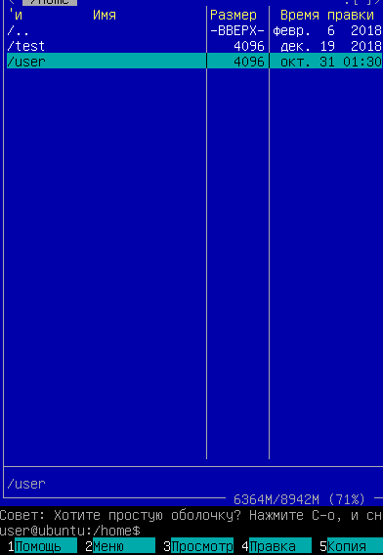

Рисунок 2 - домашний каталог созданного пользователя

1. Создать в директории пользователя user три файла 1.txt, 2.txt и 3.txt, используя команды touch, cat и текстовый редактор (на выбор vi/nano). Просмотреть и пояснить права доступа к файлам.

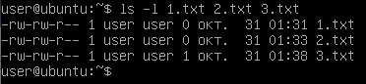

Рисунок 3 – просмотр созданных файлов

Права доступа к файлу для владельца - запись и чтение.

Для группы пользователей, которая сопоставлена данному файлу - запись и чтение.

Для всех остальных пользователей системы только чтение.

1. Перейти в директории пользователя root. В отчете описать результат.



Рисунок 4 – просмотр директории root

Доступ к директории root имеет только суперпользователь.

1. Изменить права доступа на файл 1.txt в директории пользователя user.

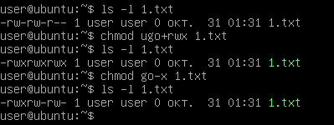

Рисунок 5 – процесс изменения прав доступа

1. Создать жесткую и символическую ссылки на файл 2.txt. Просмотреть результаты.

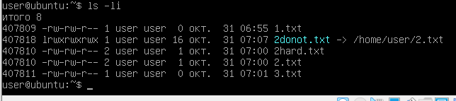

Рисунок 6 – просмотр параметров файлов

Команда ln используется для создание жесткой ссылки, Символическая ссылка создается той же командой ln с ключом -s:

1. Создать каталог new в каталоге пользователя user.

Команда mkdir позволяет создать подкаталог в текущем каталоге. В качестве аргумента этой команде надо дать имя создаваемого каталога.

1. Скопировать файл 1.txt в каталог new.

Утилита **cp** - это сокращение от Copy, что означает копировать. Утилита позволяет полностью копировать файлы и директории.

1. Переместить файл 2.txt в каталог new.

Переместить файл из одного каталога в другой, можно командой mv

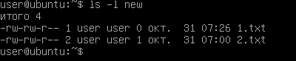

Рисунок 7 – каталог new

1. Изменить владельца файла 3.txt и каталога new.

Выполнять смену владельца может только суперпользователь, смену группы может выполнить сам владелец файла или суперпользователь. Для того, чтобы иметь право сменить группу, владелец должен дополнительно быть членом той группы, которой он хочет дать права на данный файл.

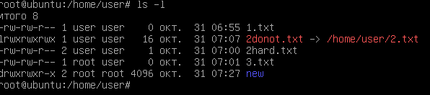

Рисунок 8 – смена владельца и группы

1. Удалить файл 1.txt в каталоге new.

Для удаления ненужных файлов и каталогов в Linux служат команды rm (удаляет файлы)

1. Удалить каталог new.

Для удаления ненужных каталогов в Linux служит команда rmdir (удаляет пустой каталог).

Если вы попытаетесь использовать команду rm (без всяких опций) для удаления каталога, то будет выдано сообщение, что это каталог, и удаления не произойдет. Для удаления каталога надо удалить в нем все файлы, после чего удалить сам каталог с помощью команды rmdir. Однако можно удалить и непустой каталог со всеми входящими в него подкаталогами и файлами, если использовать команду rm с опцией -r.

1. Найти, используя команду find, файл vga2iso (или другой файл по заданию преподавателя).

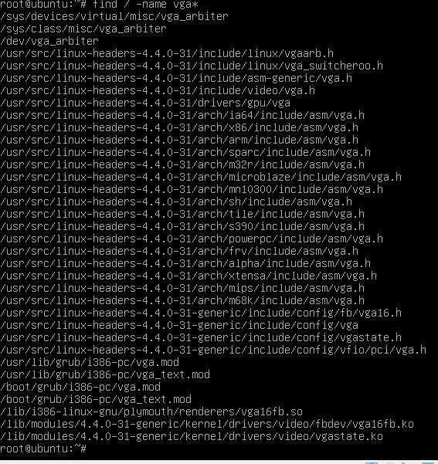

Рисунок 9 – результаты поиска

Для поиска используем корневой каталог / , т.к. файл vga2iso не был найден поиск осуществлялся по шаблону неполного имени файла.